Приложение 5

РУКОВОДСТВО ОПЕРАТОРА
1. Начало работы.

Подключить устройство согласно схеме (см. приложение 3, приложение 4).
Подать питание на измеритель уровня телевизионного сигнала.
После подачи питания измеритель уровня телевизионного сигнала выполнит функции начальной инициализации и перейдёт в режим ожидания.

Для начала работы необходимо дать запрос с ПК на получения данных от измерителя уровня телевизионного сигнала.

Для этого подключиться к нему по протоколу HTTP (IP-адрес конкретного устройства устанавливается индивидуально, в настройках (см. ниже)). При подключении измеритель уровня телевизионного сигнала выдаст запрос имени пользователя пароля.

После ввода корректного имени и пароля – загрузится главная страница WEB-интерфейса.
На главной странице будет отображаться меню и основная информация об устройстве (версия ПО и аппаратного обеспечения).

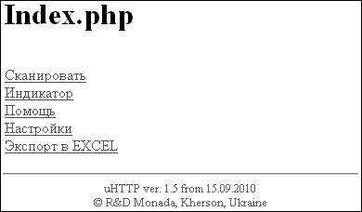

Рисунок 5

Для начала автоматического цикла измерения выбрать пункт «Сканировать».

На экране будет отображена таблица с результатами измерения по всем каналам.
Изначально все значения в таблице отмечены как “empty” (неизмеренные значения) (см. рисунок 6). По мере работы измерителя уровня телевизионного сигнала значения в таблице будут заполняться и обновляться (см. рисунок 7).

Текущий измеряемый канал отмечается жирным перечеркнутым шрифтом (см. рисунок 7).

Отображаемые в таблице данные – результат аппроксимации нескольких замеров. Оптимальная точность результатов будет достигнута после второго полного прохода частотной сетки (около 10 минут).

2. Работа с измерителем уровня телевизионного сигнала.

Сканирование

Для получения информации по всей частотной сетке выбрать пункт меню «Сканировать» - при этом отобразятся последний актуальный набор данных.
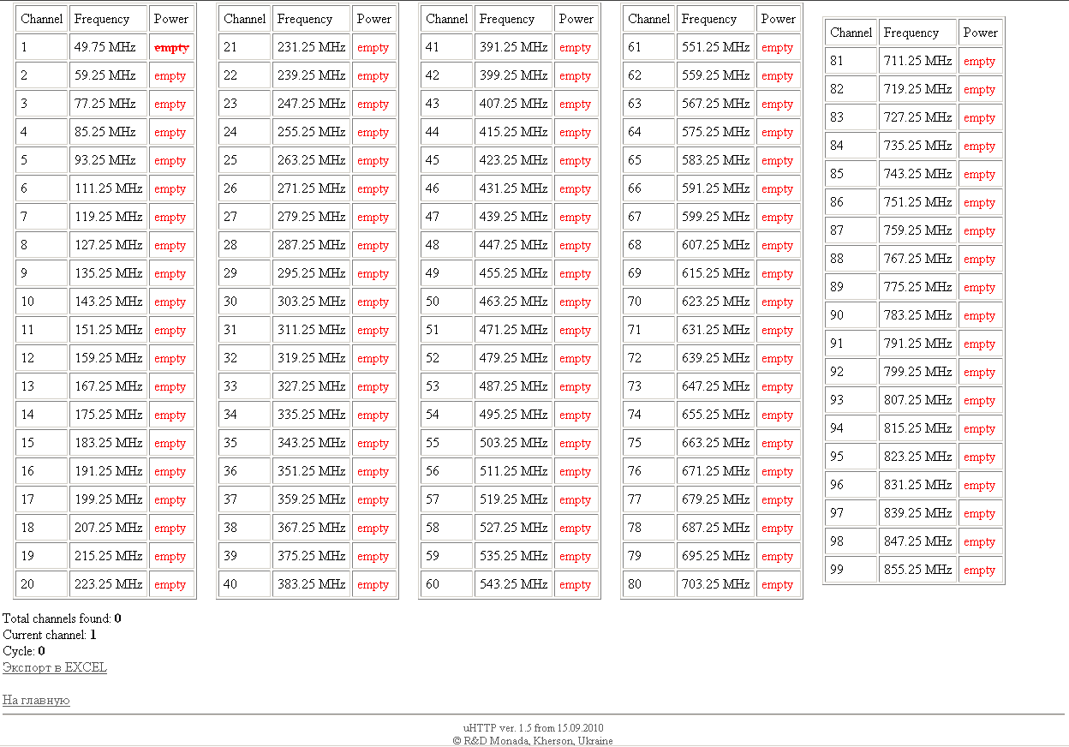
Рисунок 6

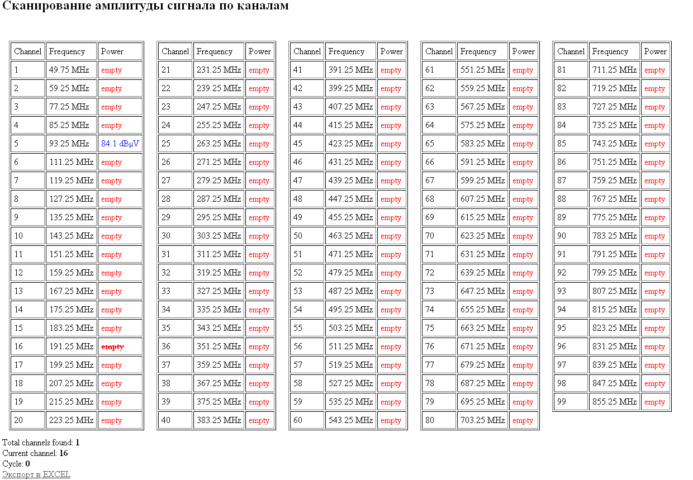
Рисунок 7
Существует возможность экспорта полученных данных в EXCEL, что позволяет строить диаграммы и анализировать полученные данные.
Для экспорта данных в EXCEL на странице «Сканирование» или в главном меню выбрать «Экспорт в EXCEL». После выбора генерируется и отправляется файл отчета (в формате «CSV») по трем последним замерам сетки частот.

Индикатор

Пункт меню «Индикатор» позволяет производить замер по заданному номеру канала (нумерация начинается с «0»).

В этом окне отображается:

- номер канала;
- частота измеряемого канала;
- текущее моментальное значение амплитуды сигнала в милливольтах, в квадратных скобках амплитуда для немодулированного сигнала;
- текущее моментальное значение амплитуды сигнала в dBuV(дБмкВ), в квадратных скобках амплитуда для немодулированного сигнала в dBuV(дБмкВ) и dBV(дБВ);
- полная амплитуда несущей для модулированного сигнала в dBV(дБВ).

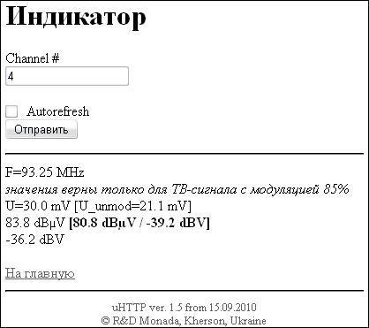

Рисунок 8

При использовании режима «Индикатор» устройство останавливает цикл автоматического измерения и остается на выбранном канале. Для возобновления автоматических измерений следует снова запросить данные, перейдя к странице «Сканировать».

Помощь

В процессе работы измерителя уровня телевизионного сигнала, могут возникать ошибки. Ошибки работы отображаются, под областью меню или содержимым текущей страницы.

Пункт меню «Помощь» отображает список возможных ошибок, возникающих в процессе работы, измерителя уровня телевизионного сигнала.

Настройки

Пункт меню «Настройка» предназначен для установки основных параметров измерителя уровня телевизионного сигнала (см. рисунок 9):
- смена IP-адреса
- ввода ослабления аттенюатора (ослабление указывается в десятых долях dB).

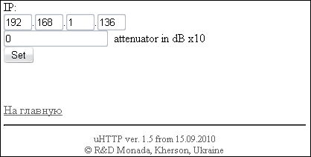
Рисунок 9

Параметры вступают в силу после перезагрузки устройства, которая автоматически происходит после изменения параметров.

